Evreux, le 20 Mai 2026

Madame, Monsieur,

Chaque année, le District de l’Eure organise le RASSEMBLEMENT DEPARTEMENTAL « André CORBEAU » - Journée Nationale des Débutants.

Le rendez-vous est fixé :

SAMEDI 6 JUIN 2026 A 9h30
pour les catégories U7, U9F et U11F
Sur les installations du Parc des Loisirs de l'Hippodrome de Navarre
à Evreux

Pour votre information, voici le programme de la journée :

- 9h30 : arrivée des équipes U7-U9F-U11F
- 9h45 : Présentation des documents et organisation (photo d’équipes à la tribune)
- 10h30 : plateaux U7-U9F-U11F
- 11h45 : remise des récompenses

Merci de bien prévoir un jeu de maillot pour chaque équipe ainsi qu’un jeu de chasubles de couleurs différentes et 2 ballons par équipe (Taille 3 : U7 et U9F et Taille 4 : U11F).

Merci également de remplir la feuille de rencontre (U7 et U9F : 4 joueurs + 2 remplaçants maximum) (U11F : 5 joueurs + 2 remplaçants maximum) dûment signée et complétée pour le jour du rassemblement (à déposer à la table de marque à votre arrivée).

Amicalement,
Le CTD DAP EURE
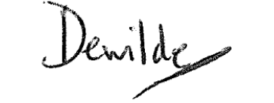

Morgan DEWILDE

